ALLONS Massif du Content octobre 2019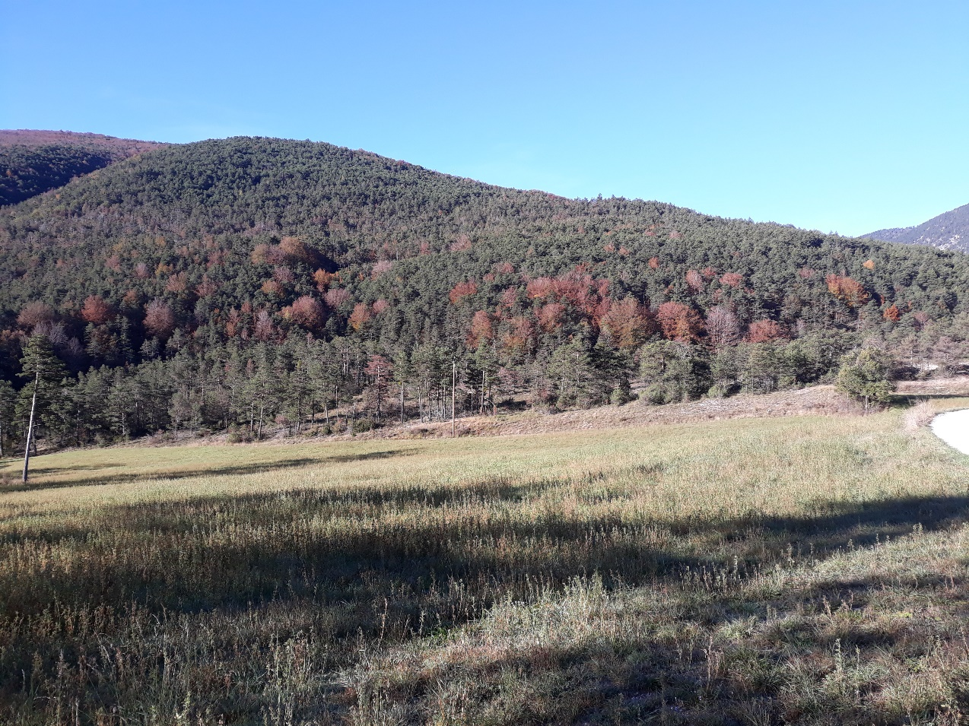
Vue du massif en prise de vue d’Est en Ouest
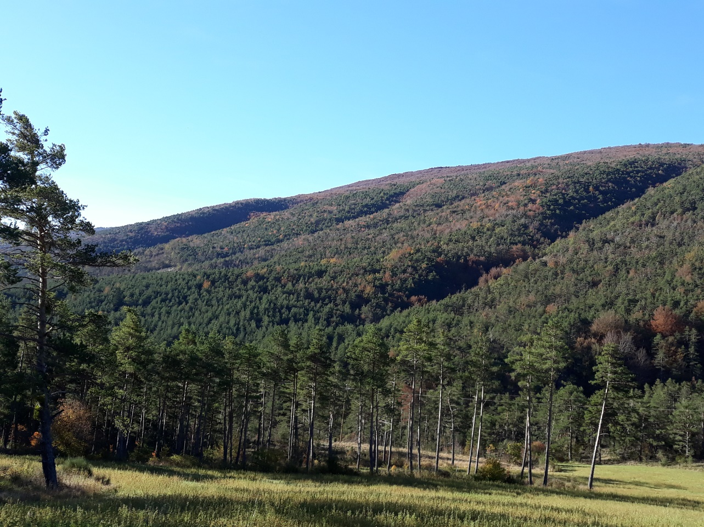
Vue du massif en prise de vue d’Est en Sud-ouest

